Mon prénom :

Mathématiques
Autour de l’album Cendrillon
Colle les six morceaux du puzzle pour faire la couverture de l’album.

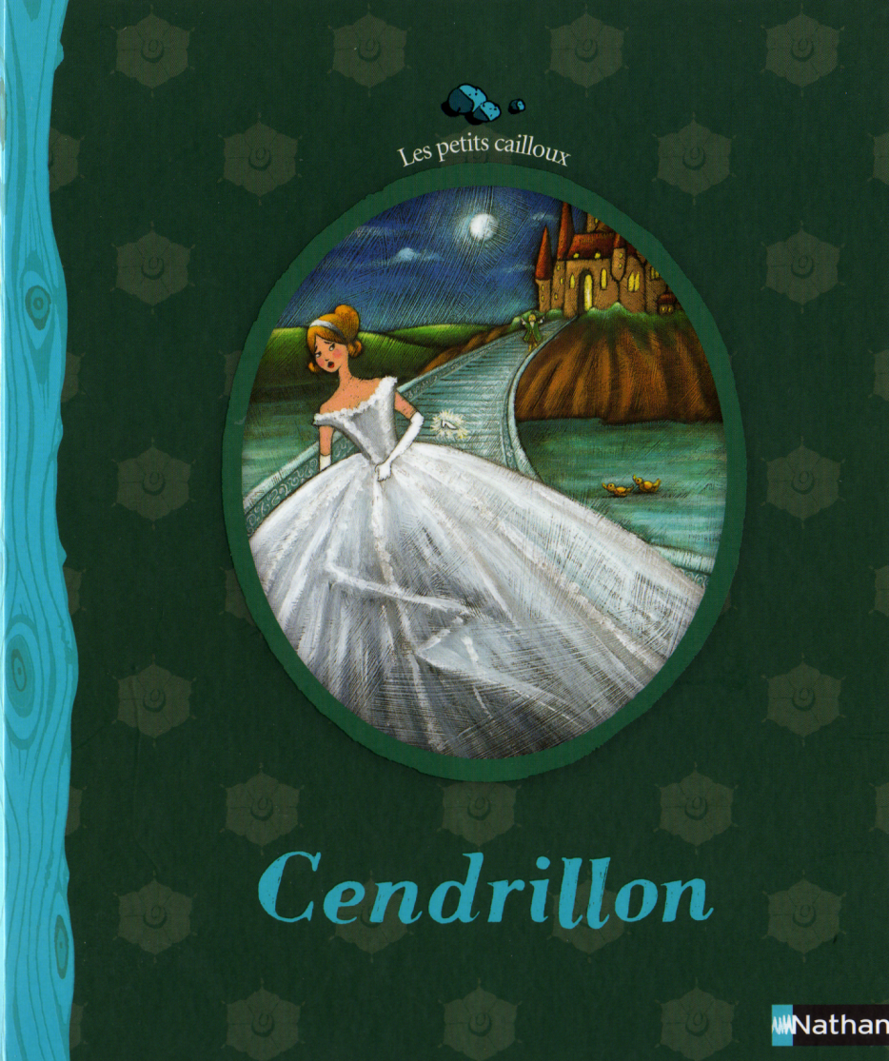
Mon prénom :

Mathématiques
Autour de l’album Cendrillon
Colle les quatre morceaux du puzzle pour faire la couverture de l’album.

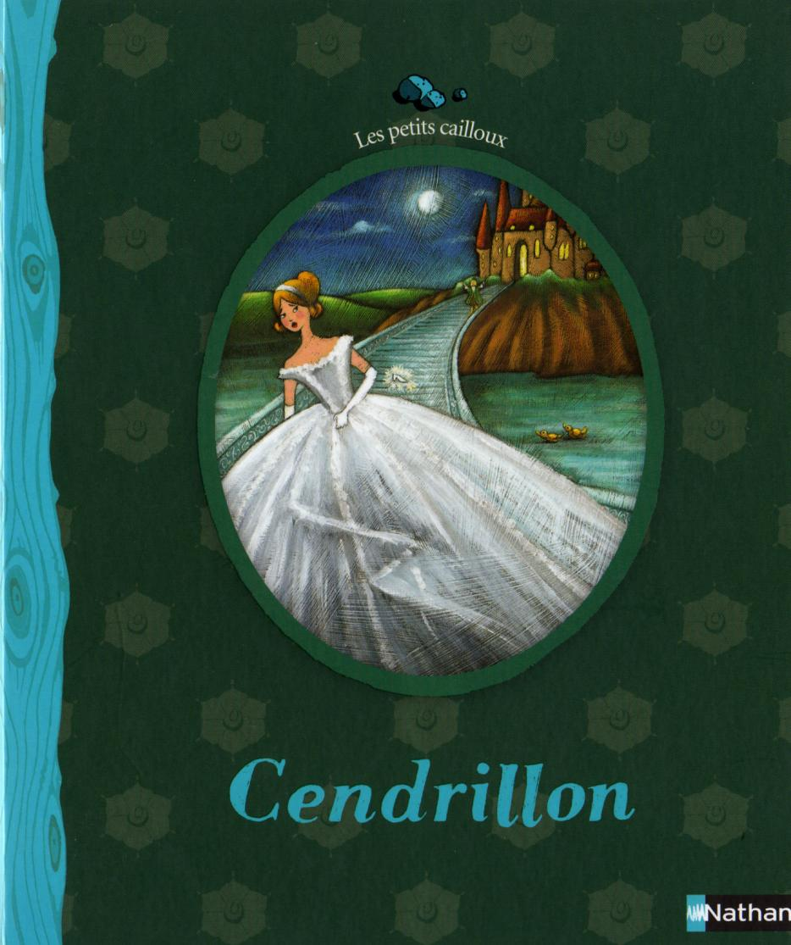

Mon prénom :

Mathématiques
Autour de l’album Cendrillon
Les jeunes filles font la queue pour essayer la pantoufle de verre. Colle-les en les alternant comme sur le modèle.
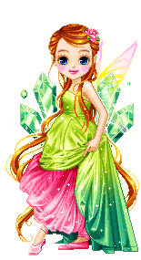
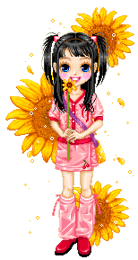

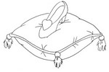

Mon prénom :

Mathématiques
Autour de l’album Cendrillon
Les sorcières font la queue pour aller parler à Cornebidouille. Colle-les en les alternant comme sur le modèle.

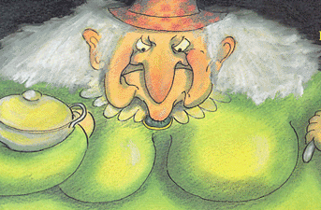

Mon prénom :

Mathématiques
Autour de l’album Cendrillon
Colle une baguette magique pour chaque marraine.
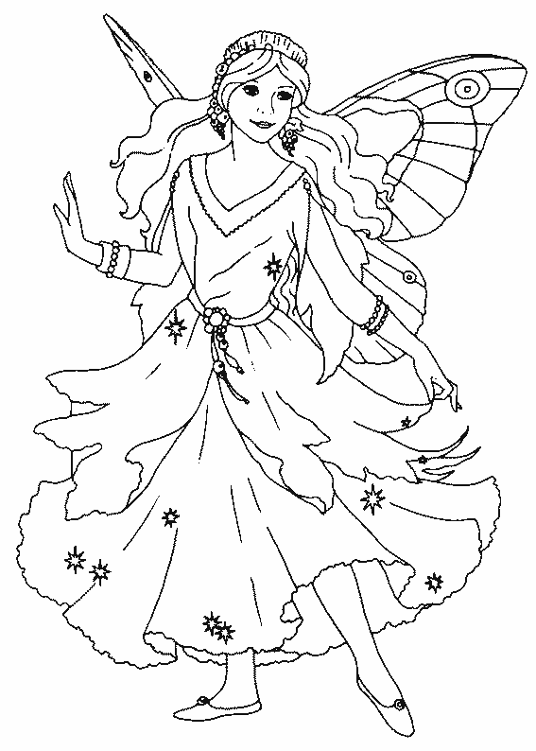

Mon prénom :

Mathématiques
Autour de l’album Cendrillon
Colle une baguette magique pour chaque marraine.

Mon prénom :

Mathématiques
Autour de l’album Cendrillon
Colle le nombre de citrouilles indiqué par le dé.
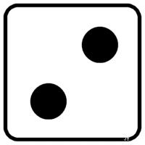

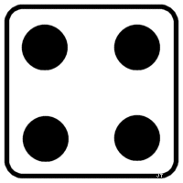

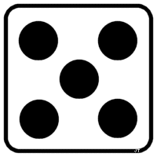

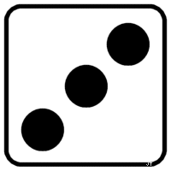

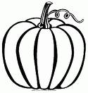 | 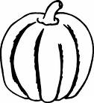 | 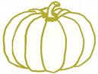

Mon prénom :

Mathématiques
Autour de l’album Cendrillon
Colle le nombre de citrouilles indiqué par le dé.

Mon prénom :

Mathématiques
Autour de l’album Cendrillon
Colle le nombre de pantoufles de verre indiqué par le chiffre.
3

2

4

1

3

2

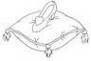

Mon prénom :

Mathématiques
Autour de l’album Cendrillon
Colle le nombre de pantoufles de verre indiqué par le chiffre.
1

2

3

2

Mon prénom :

Mathématiques
Autour de l’album Cendrillon
Compte et écris combien il ya de personnages sur le dessin.

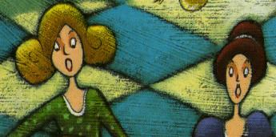

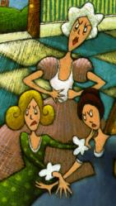

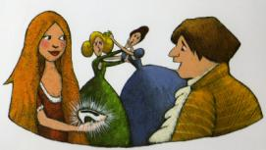

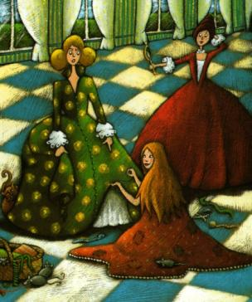

Mon prénom :

Mathématiques
Autour de l’album Cendrillon
Colle les images dans l’ordre pour raconter l’histoire.

1 | 2 | 3 | 4 | 5

----------------------------------------------------------------------------------------------------------------------------------------------------------------------------------------------------------------------------------------------------------------------------------------------------------------------------
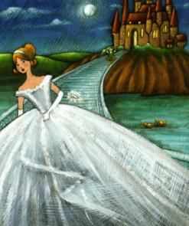 | 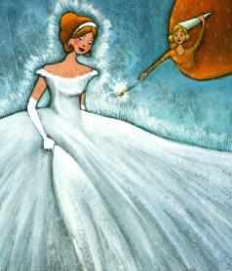 | 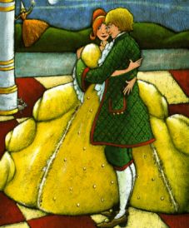 | 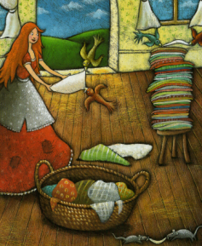 | 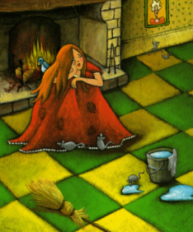

Mon prénom :

Mathématiques
Autour de l’album Cendrillon
Colle les images dans l’ordre pour raconter l’histoire.
1 | 2 | 3

----------------------------------------------------------------------------------------------------------------------------------------------------------------------------------------------------------------------------------------------------------------------------------------------------------------------------
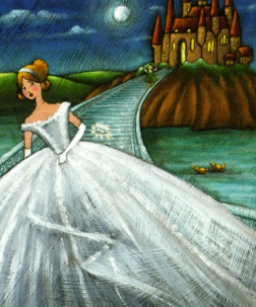 | 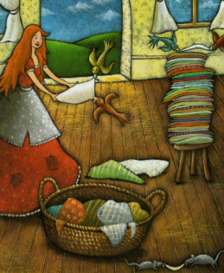 | 